PoE 0.3
- Pred prvnim pouzitim je nutne pomoci trimru (viz. dale) a s pripojenym multimetrem, nastavit pozadovane vystupni napeti
- Pozor na zkratovani chladicu (bude doplneno slidovejma podlozkama)
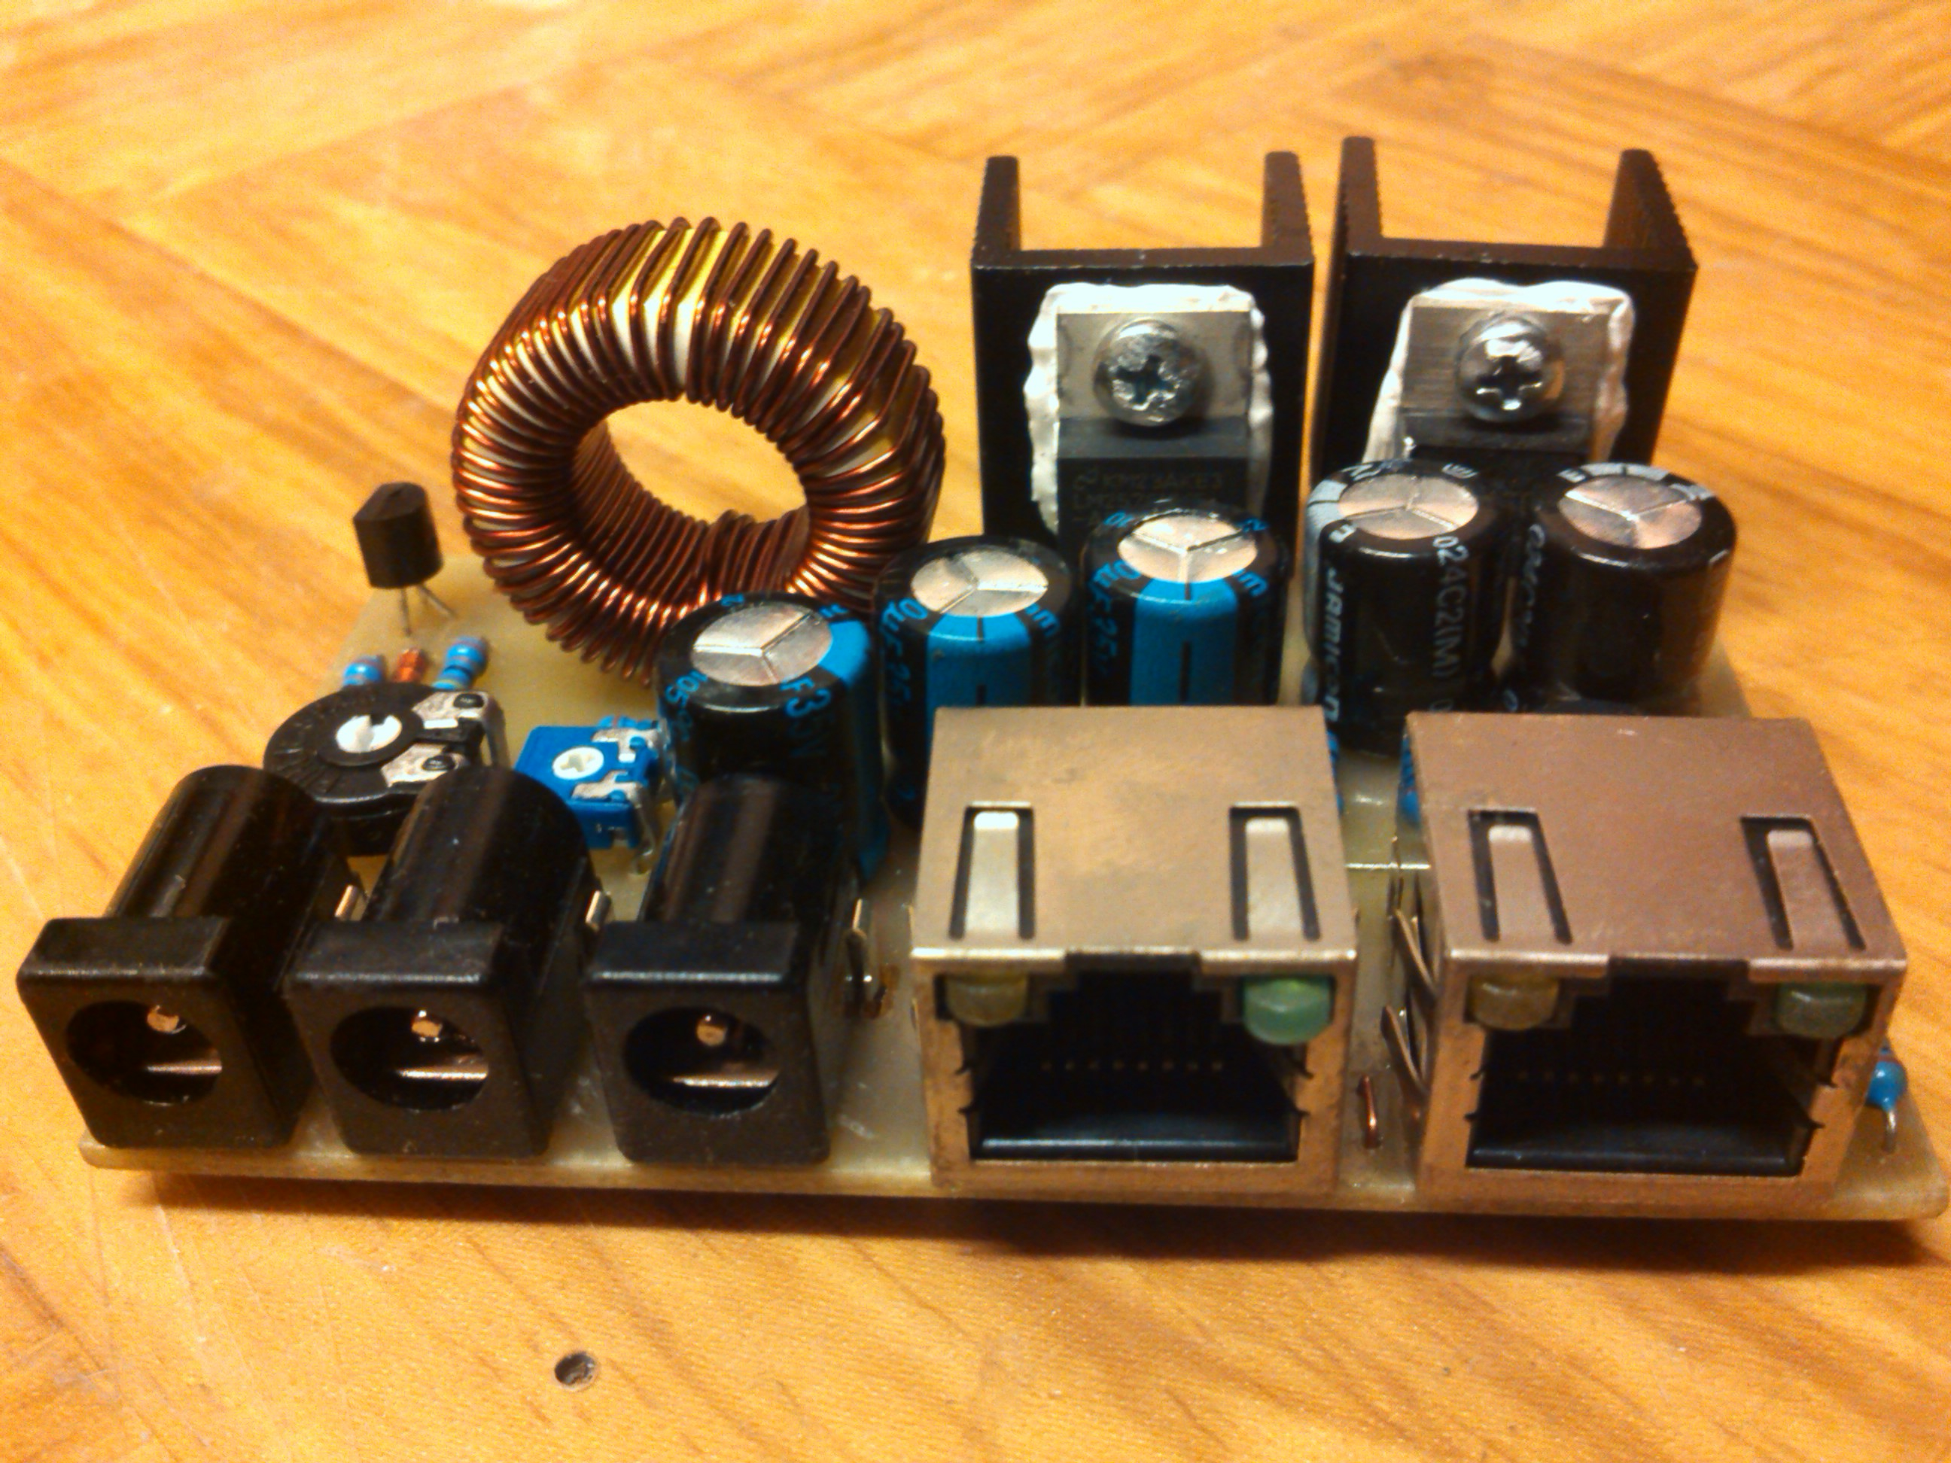
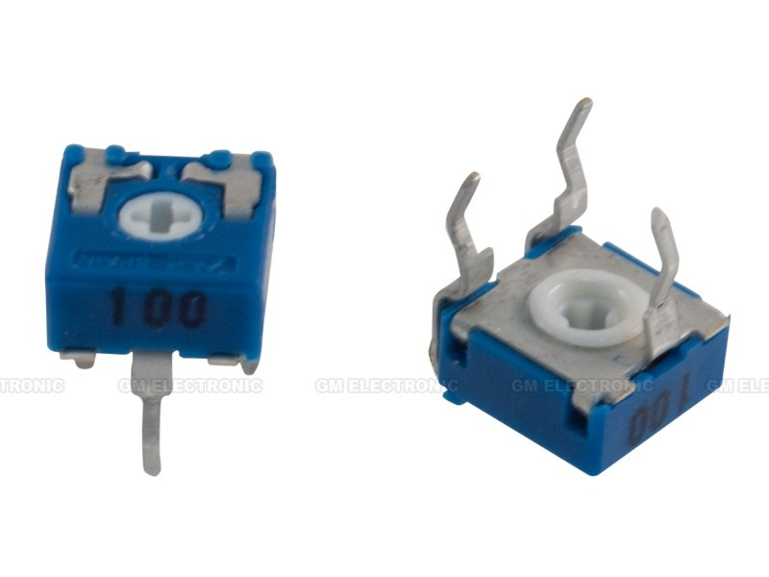 | Hrubé nastavení výstupního napětí
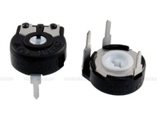 | Jemné doladění výstupního napětí
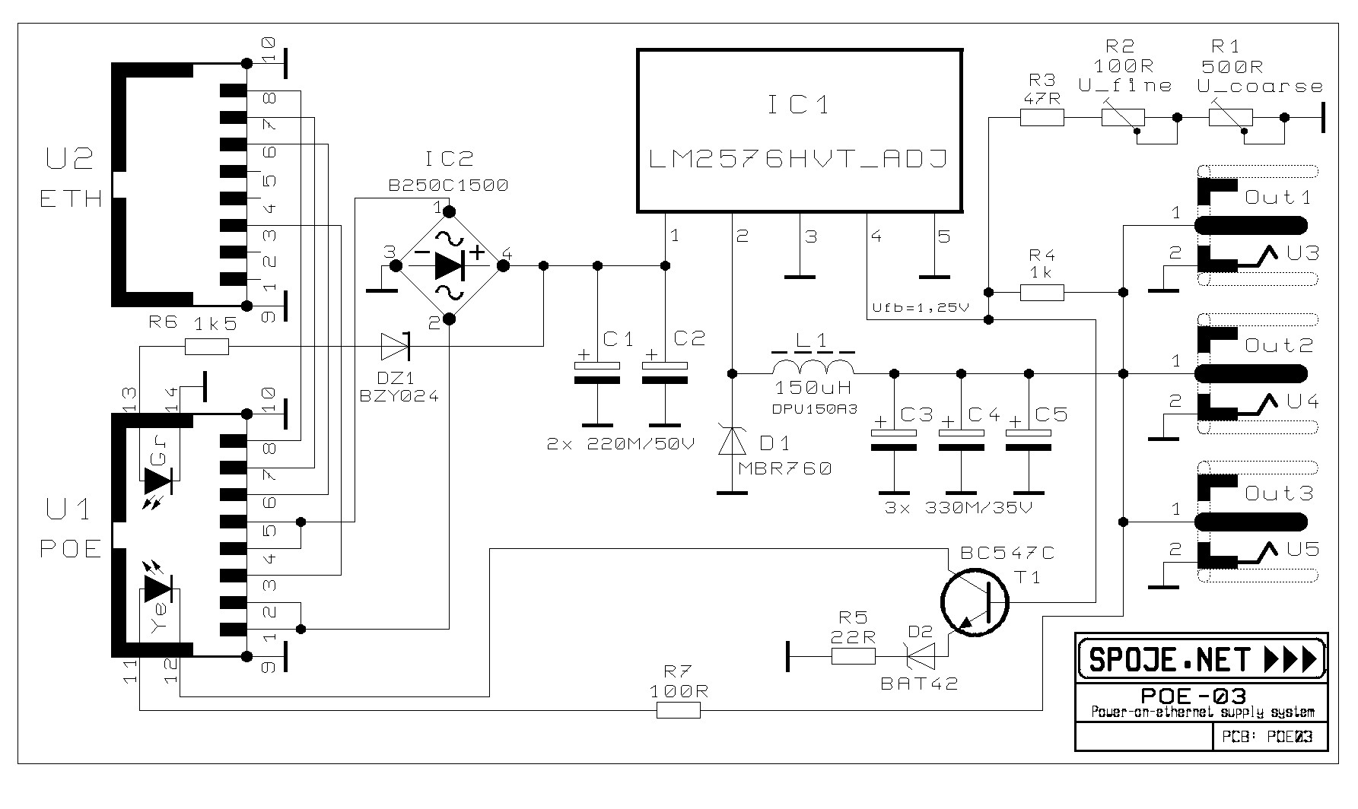
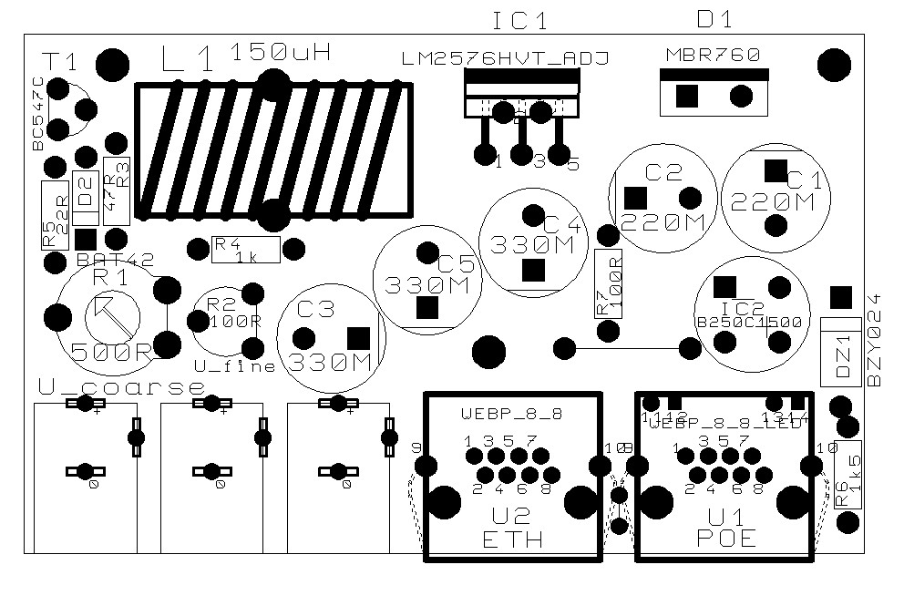

Seznam součástek
ID | Hodnota
IC1 | LM2576HVT-ADJ
IC2 | B250C1500
D1 | MBR760
D2 | BAT42
DZ1 | BZY024
T1 | BC547C
Rezistory běžné 0,6W:
R3 | 47R
R4 | 1k
R5 | 22R
R6 | 1k5
R7 | 100R
Trimry:
R1 | PIHER PT10V 500R
R2 | CA6VE100 100R
Tlumivka:
L1 | DPU150A3
Elyty:
C1 C2 | 220M/50V
C3 C4 C5 | 330M/35V
Konektory:
U1 U2 | WEBP 8-8 LED
U3 U4 U5 | DS-241B
Chladiče:
V7100

Soupiska na jeden kus
kus | Hodnota
1x | LM2576HVT-ADJ
1x | B250C1500
1x | MBR760
1x | BAT42
1x | BZY024
1x | BC547C
1x | 47R
1x | 1k
1x | 22R
1x | 1k5
1x | 100R
1x | PIHER PT10V 500R
1x | CA6VE100 100R
1x | DPU150A3
2x | 220M/50V
3x | 330M/35V
2x | WEBP 8-8 LED
3x | DS-241B
2x | V7100

Dokumentace
poe3-ds-241b.zip ( poslední verze s konektorem DS-241B )
poe3-scd-016.zip ( starší verze s konektorem SCD-016 )
-

